YEHOR BURLACHENKO

Bases de datos

Actividades del tema 4.

**Actividades.**

1. Cree un informe que produzca los siguientes resulatos para cada empleado: <apellido_empleado> earns <salario> monthly but wants <3 veces el salario.>. Etiquete la columna como Dream Salaries.

**Respuesta:**

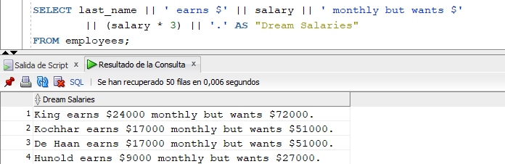

1. Muestre el apellido, fecha de contratación y fecha de revisión de lasario de cada empleado, que es el primer lunes después de seis meses de contrato. Etiquete la columna como REVIEW. Formatee las fechas para que aparezcan en un formato similar a “Lunes treinta y uno de julio de 2000”.

**Respuesta:**

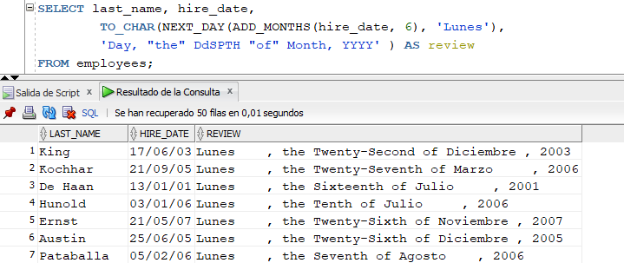

1. Muestre el apellido, fecha de contratación y el dia de la semana en el que empezó a trabajar el empleado. Etiquete la columna como DAY. Ordene los resultados por el da de la semana, empezando por el lunes.

**Respuesta:**

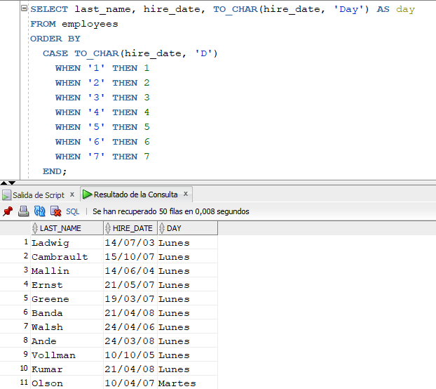

1. Cree una consulta que muestre los apellido y comisiones de los empleados. Si un empleado no obtiene ninguna comisión, indique “No Commission”. Etiquete la columna como COMM.

**Respuesta:**

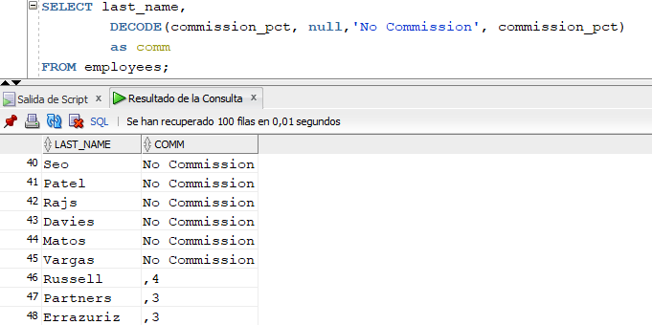

1. Con la función DECODE, escriba una consulta que muestre el grado de todos los empleados según el valor de la columna JOB_ID, utilizando los siguientes datos:

|  |  |
| --- | --- |
| JOB_ID | GRADE |
| AC_PRES | A |
| ST_MAN | B |
| IT_PROG | C |
| SA_REP | D |
| ST_CLERK | E |
| None of the above | 0 |

**Respuesta:**

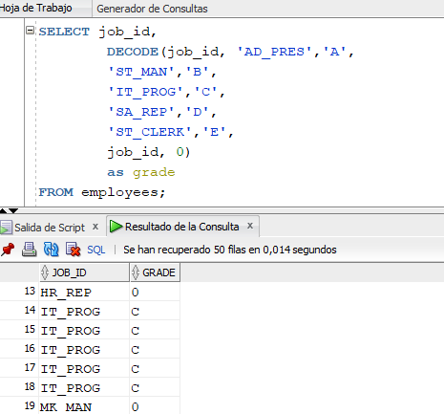

1. Vuelva a escribir la sentencia del ejercicio anterior utilizando la sintaxis CASE.

**Respuesta:**

